网站团队作品设计文档

Zing分页设计

目录
1、布局
.............................................................................................................................................1
2、字体.............................................................................................................................................2
3、文件命名.....................................................................................................................................3

1、布局
团队作品页面尺寸950*1400px
作品区域950*1101px
DW：312*191px
PS：312*191px
左上、右上与顶部相距114px
左上、中、下与左边相距107px
右上、中、下与右边相距107px
左上、中、下与右上、中、下相距112px
左上与左中相距102px
左中与左下相距102px
左下与底部相距214px
右上与右中相距102px
右中与右下相距102px
右下与底部相距214px
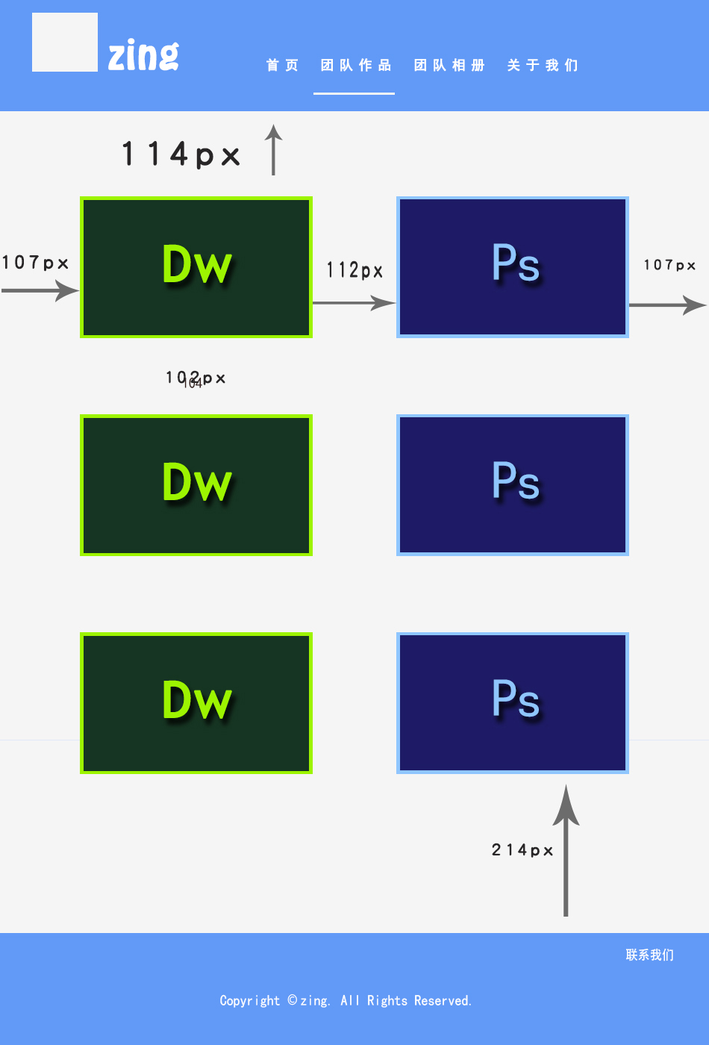

字体
所以文字样式：黑体
字体大小：联系我们（24点）（黑体）
页码：1、2、3（24点）（黑体）

文件命名
统一按照zing-xxx命名。

